

人 工 智 能 技 术 实 验
实 验 报 告

实验名称：基于蚁群算法的旅行商问题
姓 名：
学 号：
专 业：

人工智能学院
2024年9月
- 问题简述
旅行商问题：设有N个互相可直达的城市，给定每对城市之间的距离，某推销商准备从其中的A城出发，周游各城市一遍，最后又回到A城，要求访问每一座城市并回到起始城市的最短回路。这是非常经典的组合优化问题中的NP难问题（多项式复杂程度的非确定性问题），通过常规的暴力枚举，遍历等方法难以计算出最优解，因此，本实验使用蚁群算法进行最优解的计算。
蚁群算法(Ant Colony Optimization, ACO)是一种基于群体智能的优化算法，由Marco Dorigo于1992年提出。蚁群算法模拟了自然界中蚂蚁群体寻找最短路径的行为，利用蚂蚁在行走过程中留下的信息素来引导后续蚂蚁选择路径。通过不断迭代和信息素更新，算法逐渐找到问题的最优解或近似最优解。
蚁群算法的核心思想是利用信息素(Pheromone)的正反馈机制来逐步优化解。蚂蚁在行走过程中会释放信息素，信息素的浓度与路径的质量（通常是路径的长度或花费的时间）有关。路径越短，信息素越浓，后续蚂蚁选择该路径的概率就越高。这种机制可以通过多次迭代不断强化优质路径，逐渐逼近最优解。
对于本实验，求解我国34个城市的旅行商问题，给定34个城市的名称和坐标数据，求遍历一次所有城市回到起点期间，所经过路程的较小值。
基本思想：
- 根据具体问题设置多只蚂蚁，分头并行搜索。
- 每只蚂蚁完成一次周游后，在行进的路上释放信息素，信息素量与解的质量成正比。
- 蚂蚁路径的选择根据信息素强度大小（初始信息素量设为相等），同时考虑两点之间的距离，采用随机的局部搜索策略。这使得距离较短的边，其上的信息素量较大，后来的蚂蚁选择该边的概率也较大。
- 每只蚂蚁只能走合法路线（经过每个城市1次且仅1次）。
- 所有蚂蚁都搜索完一次就是迭代一次，每迭代一次就对所有的边做一次信息素更新，然后新的蚂蚁进行新一轮搜索。
- 更新信息素包括原有信息素的蒸发和经过的路径上信息素的增加。
- 达到预定的迭代步数，或出现停滞现象（所有蚂蚁都选择同样的路径，解不再变化），则算法结束，以当前最优解作为问题的最优解。
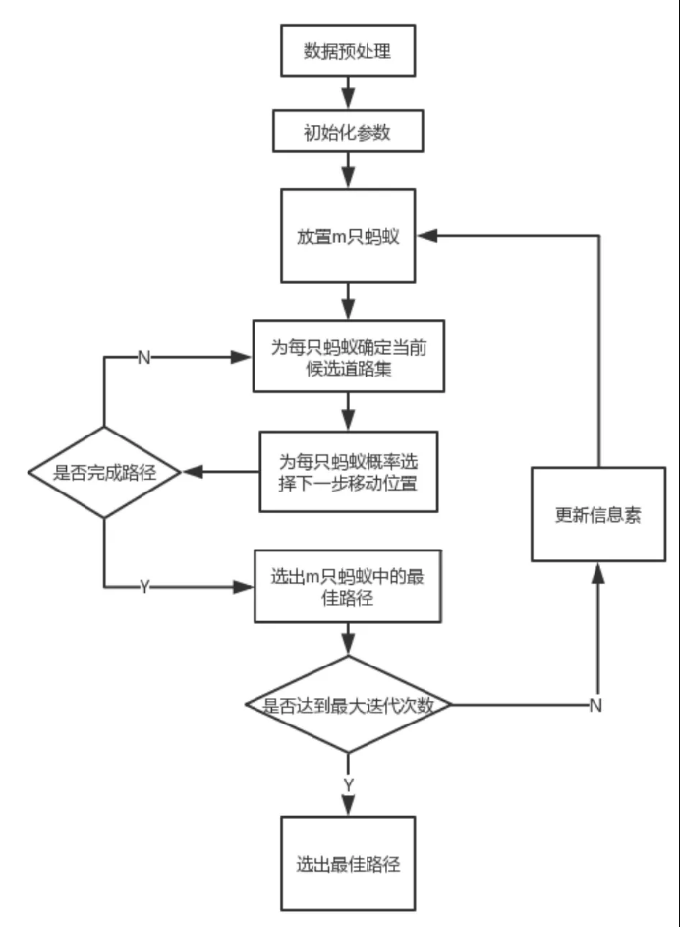
- 实验目的
- 了解旅行商问题的基本概念，理解旅行商问题的求解难度；
- 了解蚁群算法的基本原理及实现流程；
- 能够利用蚁群算法解决旅行商问题；
- 进一步理解可视化设计。（选做）
- 实验内容
  - 实现基于蚁群算法的34个城市的旅行商问题，求解访问每一座城市一次并最终回到起始城市的最短回路；
  - 对比蚁群算法下不同蚂蚁数量m、信息素挥发系数ρ、信息素总量Q、信息素因子α、启发函数因子β等参数下，遗蚁群算法对问题求解的效果影响并分析原因。
  - 进行蚁群算法可视化，展示搜索过程中每次迭代过程中种群最优路径走势的变化和迭代最优结果。（选做）
- 编译环境
- 实验步骤（包括重要程序代码解释）
- 实验结果

本部分要求包含不同参数设置结果对照表格并对结果进行分析

- 分析总结

